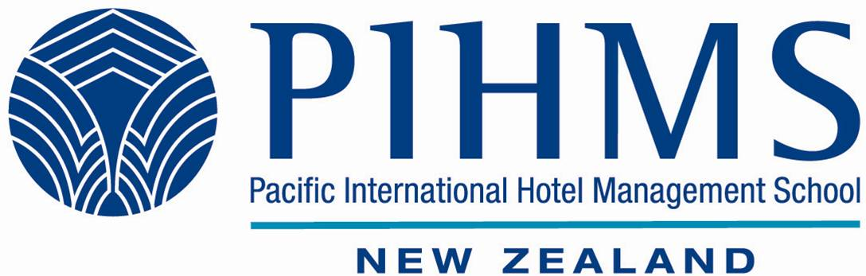

Программа стажировки в Новой Зеландии

Cтажировки в Новой Зеландии создана для тех, кто хочет определиться с направлением дальнейшего образования и карьеры. Программа предоставляет уникальную возможность попрактиковаться в англоговорящей среде, погрузиться в сферу мирового отельного бизнеса и туризма, отдохнуть и рассмотреть Новую Зеландию, как страну для получения образования мирового класса и карьеры.
Welcome to PIHMS

Программа проходит в уникальной школе гостиничного
Наши контакты:
tel: +7(914) 797 57 83
www pihms.ac.nz
@: peterp@pihms.ac.nz
Skype: pihms.russia

менеджмента , которая готовит средний и высший управленческий
состав для мировых гостиничных сетей разных стран таких, как
Hilton, Hyatt, Four Seasons, Intercontinental, Holiday Inn, Accor Group.

4 недели - USD$ 2100

В стоимость программы входят:
проживание + питание, ознакомление с индустрией отельного бизнеса и туризма, обучение и стажировка в PIHMS, страховка, культурно-развлекательные мероприятия (экскурсии, развлечения).

*Оформление визы, сборы и перелет оплачиваются отдельно.

